**Analyse document Formule 1 webshop**

**Studentnaam: Matthijs Dolmans**  
**Studentnummer: 487249**  
**Klas: S2-DB02**  
**Vakdocenten: Dennis Cools, Timo Hermans**  
  
**Versie: 1**  
**Datum: 05/09/2022**

# Inleiding

Ik ga dit analysedocument schrijven omdat ik het belangrijk vind dat ik weet wat ik ga maken. Hiermee bedoel ik dat ik niet gelijk wil beginnen met programmeren maar eerst nadenk over wat ik nou in mijn applicatie wil hebben en hoe dit eruit komt te zien. Daarnaast is een analysedocument ook handig om je opdrachtgever makkelijk een overzicht te geven over wat je ideeën zijn en hoe ik dingen voor me zie. Er bestaan al enkele f1 webshops zoals formula1 deze webshop verkoopt alle teams zijn shirts en werken niet met een early access systeem. Er zijn ook nog enkele afhankelijke webshops die vooral van de teams zelf zijn en dus alleen shirt van hun eigen team verkopen.

# Inhoudsopgave

Inleiding 2

Inhoudsopgave 2

Projectbeschrijving 3

Requirements 3

Use-case 4

Conceptueel model 6

Wireframes 7

# Projectbeschrijving

Ik ga dit semester werken aan een webshop voor formule 1 merchandise. Het doel van de applicatie is om ervoor te zorgen dat iedereen gemakkelijk merchandise kan kopen van elk team in de formule 1. Hierbij wil ik ook met een reward systeem werken wat inhoud dat trouwe klanten een voordeel krijgen zoals eerder nieuwe items kunnen kopen. De webshop is bedoeld voor formule 1 fans die alle nieuwe items snel willen hebben, of mensen die gewoon een shirt of petje willen hebben.

# Requirements

Ik ga requirements schrijven zodat ik duidelijk heb voor mezelf wat ik wil gaan implementeren. Het is ook fijn als je in een keer kan zien wat voor functionaliteit je bedacht had en welke belangrijker i s dan de andere. Daarnaast kun je makkelijk aan je opdrachtgever laten zien wat jij allemaal wilt gaan maken en wat voor jou een prioriteit is zodat je opdrachtgever voor dat je begint met programmeren al kan sturen met wat hij belangrijk vindt.

Voor mijn prioratizing gebruik je t-shirt-sizing dit houdt eigenlijk in dat ik doormiddel van verschillende maten aangeef hoe lang en hoe groot een functionaliteit naar mijn gedachten is.

Ik gebruikt de maten small, medium, large, XL

|  |  |  |
| --- | --- | --- |
| Welk requirement | requirement | t-shirt-sizing |
| FR01 | Een gebruiker kan een of meerdere artikelen kopen. | **L** |
| FR02 | Een gebruiker kan punten verdienen met aankopen te doen | **M** |
| FR03 | Er moet early access zitten op sommige artikelen die beschikbaar zijn met genoeg punten. | **XL** |
| FR04 | Een gebruiker moet kunnen zien hoeveel punten hij nog nodig heeft voor de early access artikelen | **S** |
| FR05 | Er moet een maximaal aantal zijn van elk product. | **M** |
| FR06 | Als een item uitverkocht is moet het niet meer zichtbaar zijn. | **S** |
| FR07 | Een gebruiker heeft de optie om in te loggen. | **M** |

# Use-case

Ik schrijf use-cases zodat ik bij de belangrijkste requirements kan zien wat het systeem moet doen bij een actie van een actor. Hierdoor kun je gemakkelijk terugkijken tijdens het programmeren van een bepaalde functionaliteit wat ik van tevoren exact in gedachten had.

| ***Naam*** |  | Een gebruiker kan een of meerdere artikelen toevoegen. |
| --- | --- | --- |
| *Samenvatting* |  | Na het kiezen van een of meerdere artikelen worden de artikelen in het winkelmandje gestopt. |
| *Actors* |  | Klant. |
| *Aannamen* |  | Actor wil de artikelen kopen. |
| *Scenario* |  | 01: De actor geeft aan dat hij een artikel wil kopen.  02: Het systeem laat de prijs van het artikel zien.  03: De actor bevestigt het artikel te willen toevoegen aan zijn winkelwagen.  04: Het systeem controleert of het artikel nog beschikbaar is en voegt het aan het winkelmandje toe.[1] |
| *Uitzonderingen* |  | 1. Het artikel is niet beschikbaar.   1. systeem geeft een duidelijke foutmelding en stuurt de actor door naar stap 2 |
| *Resultaat* |  | Een actor heeft een artikel toegevoegd. |

| ***Naam*** | Een gebruiker kan punten verdienen met aankopen. |
| --- | --- |
| *Samenvatting* | Na het kopen van een of meerdere artikelen worden er punten aan het account gegeven |
| *Actors* | Klant. |
| *Aannamen* | De klant heeft een account. |
| *Scenario* | 01: De actor koopt een of meerdere artikelen.  02: Het systeem voegt de punten toe aan het account van de actor. |
| *Uitzonderingen* | - |
| *Resultaat* | Een actor heeft punten op zijn account. |

| ***Naam*** | Er moet early access zitten op sommige artikelen die beschikbaar zijn met genoeg punten. |
| --- | --- |
| *Samenvatting* | Als een gebruiker genoeg punten heeft kan hij bij de early access artikelen. |
| *Actors* | Klant met een account. |
| *Aannamen* | Actor heeft genoeg punten. |
| *Scenario* | 01: De actor geeft aan dat hij een early access artikel wil kopen.  02: Het systeem controleert je puntenaantal.[1]  03: De actor kan het artikel kopen. |
| *Uitzonderingen* | 1. De actor heeft niet genoeg punten.   1. systeem geeft een foutmelding en stuurt de gebruiker door naar stap 1 |
| *Resultaat* | Een actor heeft toegang tot de early access winkel. |

| ***Naam*** | Een gebruiker heeft de optie om in te loggen. |
| --- | --- |
| *Samenvatting* | Een gebruiker kan inloggen op een account. |
| *Actors* | Klant. |
| *Aannamen* | De klant heeft al een account. |
| *Scenario* | 01: De actor wil inloggen.  02: Het systeem laat het inlogscherm zien.  03: De actor voert zijn gegevens in.  04: Het systeem controleert de ingevoerde gegevens.[1]  05: de actor kan zijn account gebruiken. |
| *Uitzonderingen* | 1. De accountgegevens kloppen niet.   1. systeem geeft een duidelijke foutmelding en stuurt je door naar stap 2. |
| *Resultaat* | Een actor kan zijn account gebruiken. |

| ***Naam*** | Er moet een maximaal aantal zijn van elk product. |
| --- | --- |
| *Samenvatting* | Als het maximaal aantal van een artikel op is moet het weg zijn. |
| *Actors* | Klant. |
| *Aannamen* | - |
| *Scenario* | 01: De actor wil een artikel toevoegen aan zijn winkelwagen.  02: Het systeem controleert of het artikel op voorraad is.[1]  03: De actor kan een artikel toevoegen aan zijn winkelwagen |
| *Uitzonderingen* | 1. Het artikel is niet op voorraad.   1. systeem geeft aan dat het artikel niet meer op voorraad is.[1] |
| *Resultaat* | Een actor weet of een artikel op voorraad is. |

# 

# Conceptueel model

Ik heb een conceptueel model gemaakt zodat ik gemakkelijk de relaties tussen mijn entiteiten kunt zien. Ik kan dit ook gebruiken om makkelijk duidelijk te maken aan mijn opdrachtgever hoe mijn domein eruit komt te zien.

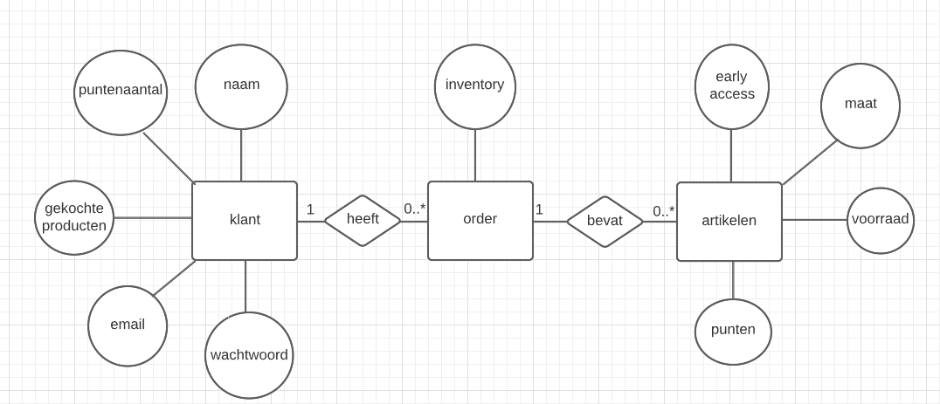

# Wireframes

Ik heb wireframes gemaakt zodat ik een visueel idee heb van hoe het eruit komt te zien, en zodat mijn opdrachtgever een idee heeft hoe ik het eruit wil laten zien en dan kan hij hierop sturen voordat ik het al gemaakt heb.

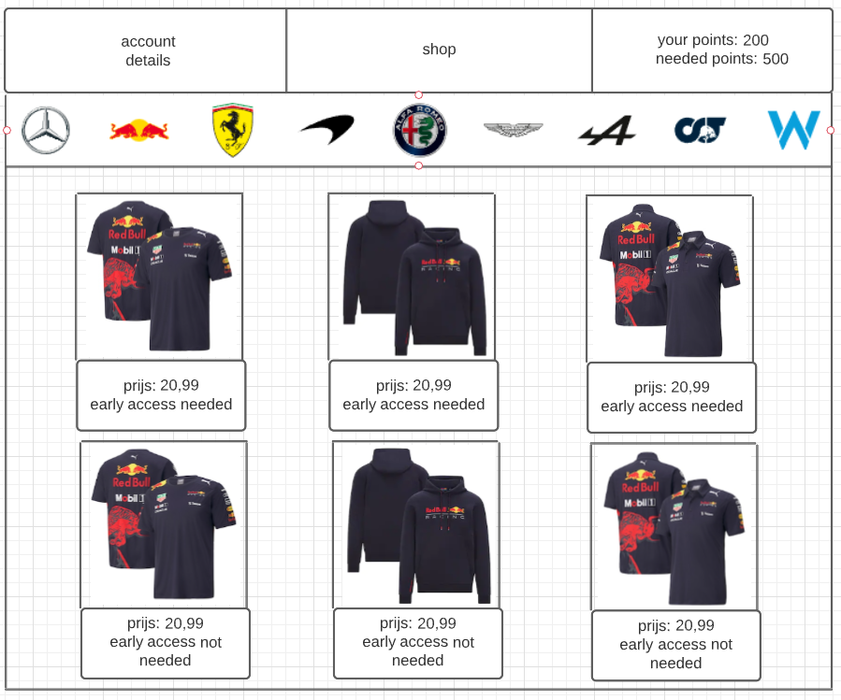

testplan